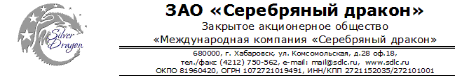

Перечень материалов для производства стеклопластиковой арматуры

- 可选的合成树脂的种类  Типы выбираемой комбинированной смолы | 性能说明  храктеристика | 备 注  Примечание
乙烯基树脂  Смола виниловая | 耐腐蚀性、耐候性良好  Нормальная антикоррозийность и погодоустойчивость | 除了合成树脂之外 还需添加辅助剂。  Кроме комбинированной смолы, нужно добавлять еще другие вспомогательные вещества в технологии лекарственных форм
不饱和聚脂树脂  Смола ненссыщенная полиэфирная | 耐腐蚀性、耐候性一般  Антикоррозийность и погодоустойчивость обычные
邻苯型树脂  Смола фтаолевая | 耐腐蚀性、耐候性非常一般  Антикоррозийность и погодоустойчивость не очень хорошие

最佳的加强材料类型  Типы с лучшим армированным материалом | 主要的化学成分  Главный хим.состав | 性能描述  храктеристика | 备注  Примечание
1无碱玻璃纤维  Бесщёлочное стеклянное волокно | 铝硼硅酸盐Алюмоборосиликат | 化学成分稳定.绝缘性能好。  Химический состав стабильный и с нормальной изолирующей способностью | 玻璃纤维占生产原料的60 %，具体一吨可生产多少吨的产品需要根据具体的客户要求而定。  Стеклянное волокно занимает 60%, а количество производства за 1 тонну материала будет решено по требованию заказчика.
中碱玻璃纤维  Среднее щёлочное стеклянное волокно | 钠钙硅酸盐  Натриево-известняк | 含碱量高.绝缘性能一般  Состав щёлочности большой и изолирующая способность не хорошая
Генеральный директор ______________________ Савватеев В.А.

Контактные данные: тел. 914-318-43-57, Skype: savva56

